Департамент образования администрации г. Перми

Муниципальное автономное учреждение дополнительного образования

«Центр детского творчества «Шанс» г. Перми

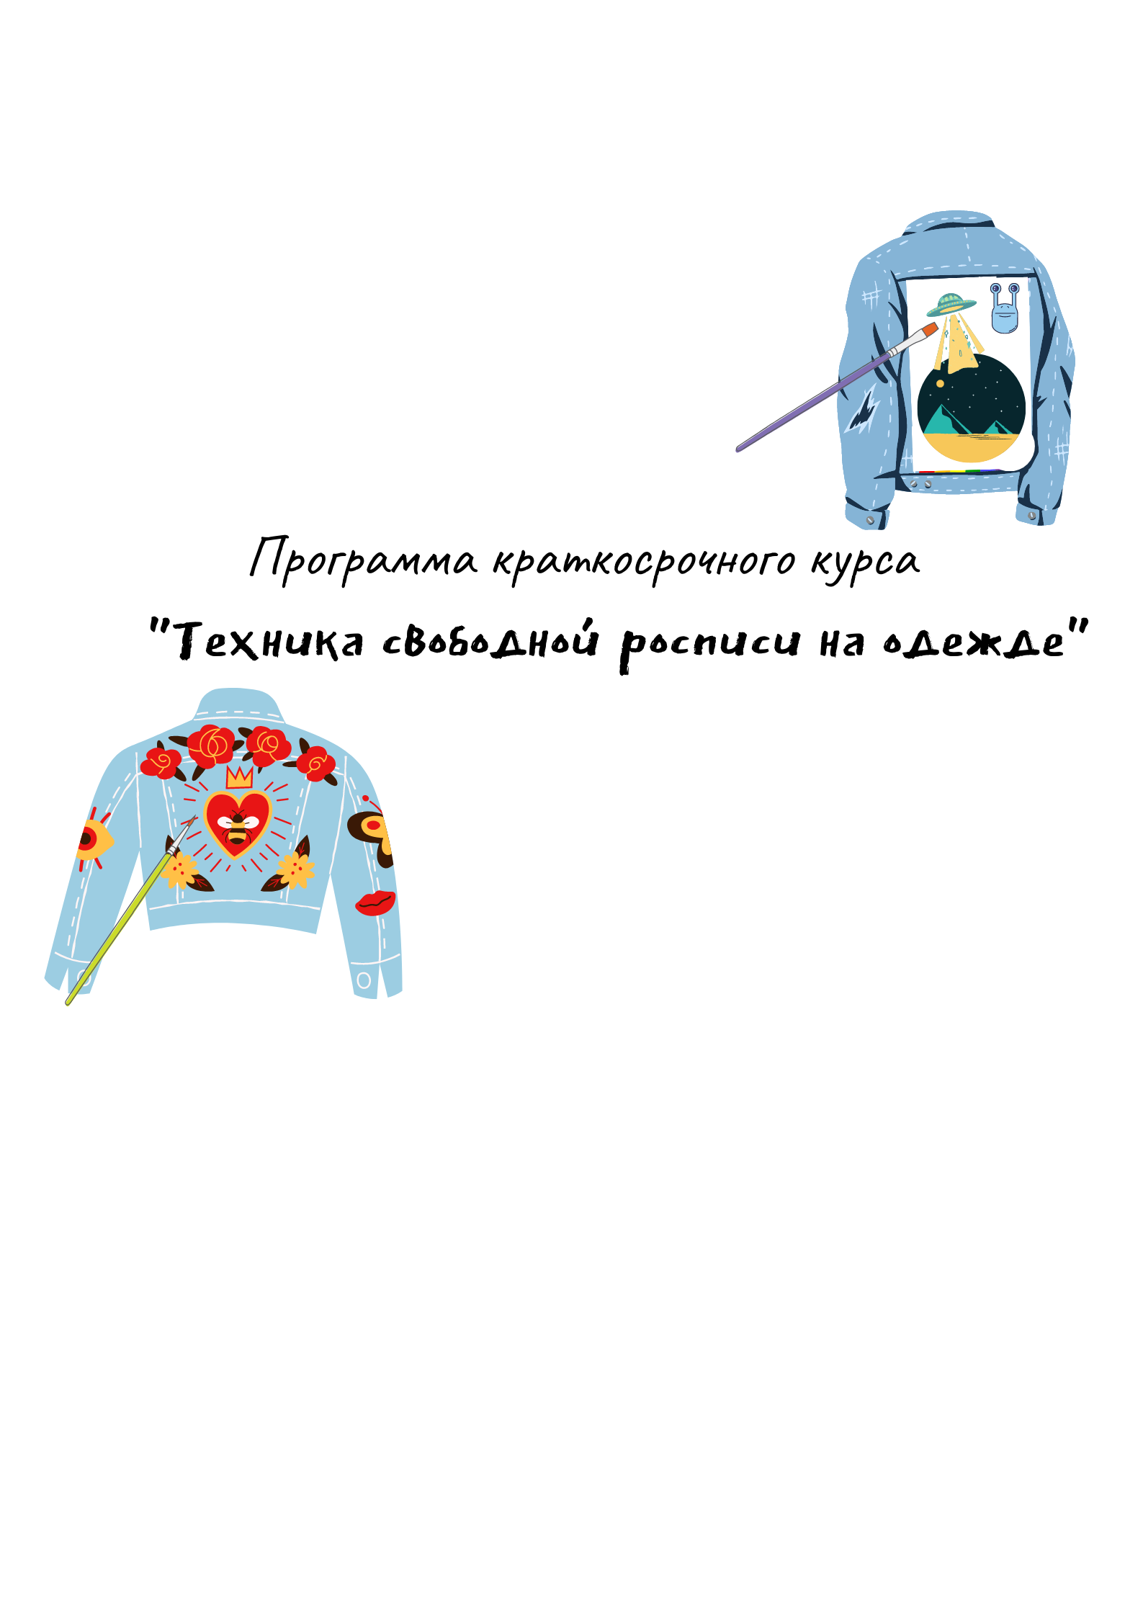

Возраст обучающихся: 11 – 14 лет

Срок реализации: 12 часов

Автор-составитель:

Власова Алена Александровна,

педагог дополнительного образования

Год создания программы – 2021 г.

г. Пермь

**Пояснительная записка**

Программа краткосрочного курса дает возможность развития творческой личности подростка, ее самореализации и самосовершенствования, в условиях дистанционного обучения. Основное направление программы – реализация интересов и потребностей подростков в сфере свободного времени, обучение умению художественной обработке одежды.Благодаря этому курсу учащийся создаст уникальную вещь, отражающую его индивидуальность, единственную в своем роде.

**Цель** программы – создание необходимых условий для развития творческих способностей обучающихся в режиме дистанционного обучения, посредством приобщения их к художественной росписи по ткани – одному из видов декоративно-прикладного творчества.

***Задачи***

***Предметные:***

* познакомитьобучающихся с практическими навыками работы с материалами для росписи одежды (акриловые краски, ткань) в режиме дистанционного обучения;
* обучить основам техники и приёмам свободной росписи на одежде.

***Метапредметные***

* содействовать развитию компетентности в области использования информационно-коммуникационных технологий.

***Личностные***

* способствовать стремлению к индивидуальному развитию и совершенствованию.

**Ожидаемые результаты** реализации программы

*Предметные.* В результате освоения данной программы, обучающие будут:

знать:

* виды материалов, с которыми была организована работа, их особенности и свойства;
* технологию свободной росписи по ткани, направленной на декорирование одежды;

уметь:

* выполнять роспись на предмете одежды.

*Метапредметные*

Освоение данной программы будет способствовать развитию:

* компетентности в области использования цифровых технологий.

*Личностные.* Освоение данной программы будет способствовать развитию:

* потребности в саморазвитии путем самостоятельного изучения материала.

Форма организации образовательного процесса – сетевой урок.

Материалы для реализации программы:

*Дидактические*

* Сайт сетевого урока: <https://sites.google.com/view/ksk-free-painting-technique/%D0%B3%D0%BB%D0%B0%D0%B2%D0%BD%D0%B0%D1%8F-%D1%81%D1%82%D1%80%D0%B0%D0%BD%D0%B8%D1%86%D0%B0>

*Методические*

* Золотарева А.В. Методика преподавания по программам дополнительного образования детей: учебник и практикум для СПО / А.В. Золотарева, Г.М. Криницкая, А.Л. Пикина. – 2-е изд., испр. и доп. – М. : Издательство Юрайт, 2018. – 315 с.
* Методические рекомендации по разработке образовательных программ краткосрочных курсов. / Составитель – Котова Е.И. – Лысьва: ЦНМО, 2016. – 24 с.
* Зотова Н.В. Батик. Роспись по ткани: учебное пособие. – М.: Планета музыки, 2019. – 96 с.

**Сетевые занятия по программе краткосрочного курса для обучающихся 11 – 14 лет технике свободной росписи на одежде**

Сетевые занятия краткосрочного курса разработаны с помощью сервиса sites.google.com. и размещены в сети Интернет по электронному адресу: <https://sites.google.com/view/ksk-free-painting-technique/%D0%B3%D0%BB%D0%B0%D0%B2%D0%BD%D0%B0%D1%8F-%D1%81%D1%82%D1%80%D0%B0%D0%BD%D0%B8%D1%86%D0%B0>

Дистанционный краткосрочный курс состоит из шести сетевых занятий:

1. Знакомство с техникой свободной росписи.

2. Пробная роспись.

3. Эскиз.

4. Роспись предмета одежды из хлопка.

5. Роспись предмета одежды из хлопка.

6. Оформление и выставка работ.

***Содержание web-страниц сайта***

Перейдя по ссылке сайта, перед обучающимися открывается главная страница, на которой расположено приветствие и введение в курс деятельности. Общение с обучающимися представлено в виде переписки мессенджера. Для подростков общение в социальных сетях, мессенджерах является обыденным, привычным, ни к чему не обязывающим действом. В таком виде информация не будет «нагружать» и отторгать их, а наоборот будет создавать интерес «непрочитанного сообщения». В своих обращениях к обучающимся мы наделяем его ролью одной из модных и популярных профессий – кастомайзер, что позволяет вызвать интерес к прохождению курса.

Следующая страница имеет название «Экспресс-диагностика». Тестирование использует методику Г. Дэвиса для определения творческих способностей. Целью данной методики на этом этапе является исследование сформированности творческих способностей участников курса.

Далее следует страница первого занятия, где мы предлагаем обучающимся прочитать пост из сети Instagram одного крупного блогера, который занимается росписью одежды, на тему «Почему кастомизация одежды это круто?» Для современных детей часто авторитетами и кумирами становятся блогеры, поэтому их высказывания и мнения можно эффективно использовать в своих целях. Также для вдохновения и мотивации учащихся на странице есть презентация с примерами работ других людей. Также на этой странице расположена познавательная презентация о технике свободной росписи,знакомство с необходимыми материалами, которое организовано в виде интерактивного плаката, выбор шаблонов для пробной росписи.

Второе занятие начинается с повторения ранее изученного материала на курсе. Обучающимся предлагается сыграть в игру «Стань миллионером». Игра разработана в сервисе LearningApps.org и представляет собой одноимённую телепередачу, где за каждый правильный ответ можно выиграть деньги. Мы мотивируем слушателей курса правильно ответить на все вопросы тем, что выиграв «миллион» и отправив скриншот преподавателю своего выигрыша, можно получить уникальный чек-лист по кастомизации носков в стиле тай-дай.

После игры обучающихся ждёт важная информация об ошибках и нюансах росписи одежды, представленная в виде презентации. А затем видеоролик с мастер-классом, разработанным нами. Занятие завершается творческим заданием: участникам курса необходимо выбрать эскиз, который они будут рисовать на следующем занятии на бумаге, а затем на одежде. В этом задании используется дифференцированный подход.

Страница с третьим занятиям посвящена разработке эскиза на бумаге. Все материалы, которые понадобятся, обучающийся может увидеть на интерактивном плакате. Далее следует видеоролик, который учит переводить рисунок с электронного носителя или с распечатанного файла на бумагу. В оставшееся время слушатели курса занимаются рисованием эскиза.

Следующая страница носит название «Занятие 4 - 5. Роспись предмета одежды из хлопка». Данная страница объединяет в себе два занятия общей продолжительностью 4 часа. На этих занятиях обучающиеся расписывают предмет одежды. Но в начале им предлагается проверить свои знания, которые были получены на предыдущих занятиях курса. Проверка знаний осуществляется с помощью интерактивного задания, созданного на сервисе LearningApps.org. Далее на странице расположена инструкционно-технологическая карта (ИТК) по росписи одежды.

Последняя страница с завершающим шестым занятием содержит в себе приглашение-ссылку на видеоконференцию.Выставка, защита работ участников курса, рефлексия и подведение итогов планируется именно на видеоконференции. При дистанционном обучении важно время от времени приближать общение на расстоянии к реальному живому общению.

После видеоконференции участникам курса нужно снова пройти диагностику, на вопросы которой они отвечали на первом занятии. Это нужно для того чтобы сравнить результаты диагностики до начала изучения курса и после прохождения краткосрочного курса, с целью выявления влияния заданий курса на развитие творческих способностей.